ИНФОРМАЦИОННЫЙ БЮЛЛЕТЕНЬ № 11 от 02.03.2022г.
сельского поселения «Шилегское»
Пинежского муниципального района Архангельской области
утвержден решением Совета депутатов МО «Шилегское» №136 от 22.01.2021 года,
АДМИНИСТРАЦИЯ
МУНИЦИПАЛЬНОГО ОБРАЗОВАНИЯ «ШИЛЕГСКОЕ» ПИНЕЖСКОГО МУНИЦИПАЛЬНОГО РАЙОНА
АРХАНГЕЛЬСКОЙ ОБЛАСТИ
ПОСТАНОВЛЕНИЕ
«2» марта 2022 года № 9
п. Ясный
О проведении противопожарной пропаганды
В соответствии с Федеральным законом от 21 декабря 1994 года № 69-ФЗ «О пожарной безопасности», в целях проведения противопожарной пропаганды на территории Шилегского сельского поселения администрация муниципального образования «Шилегское» Пинежского муниципального района Архангельской области постановляет:

1. Утвердить Положение о порядке проведения противопожарной пропаганды на территории Шилегского сельского поселения (приложение 1).
2. Утвердить форму Журнала регистрации инструктажей населения Шилегского сельского поселения о соблюдении мер пожарной безопасности (приложение 2).
3. Утвердить типовую форму памятки населению о соблюдении мер пожарной безопасности (приложение 3).
4. Контроль за исполнением настоящего постановления оставляю за собой.
5. Настоящее постановление вступает в силу со дня его официального опубликования.

Глава
муниципального образования Т.А.Николенко

Приложение № 1
к постановлению от 03.03.2022 г. №9

Положение
о порядке проведения противопожарной пропаганды на территории Шилегского сельского поселения

Глава 1. Общие положения
1.1. Положение о порядке проведения противопожарной пропаганды на территории Шилегского сельского поселения.
1.2. В настоящем Положении применяются следующие понятия:
противопожарная пропаганда - целенаправленное информирование общества о проблемах и путях обеспечения пожарной безопасности, осуществляемое через средства массовой информации, посредством издания и распространения специальной литературы и рекламной продукции, устройства тематических выставок, смотров, конференций и использования других, незапрещённых законодательством Российской Федерации, форм информирования населения;
инструктаж по пожарной безопасности - ознакомление работников (служащих) организаций, учащихся образовательных учреждений и населения с инструкциями по пожарной безопасности.

Глава 2. Организация противопожарной пропаганды
2.1. Противопожарная пропаганда проводится с целью внедрения в сознание людей существования проблемы пожаров, формирования общественного мнения и психологических установок на личную и коллективную ответственность за пожарную безопасность.
2.2. В соответствии с действующим законодательством противопожарную пропаганду проводят:
- Администрация Шилегского сельского поселения;
-добровольная пожарная охрана;
-организации независимо от форм собственности.

Для проведения противопожарной пропаганды могут использоваться возможности общественных организаций, волонтеров.

2.3. Противопожарная пропаганда осуществляется Администрацией Шилегского сельского поселения посредством :
- разработки и издания средств наглядной агитации;
- изготовления и распространения среди населения противопожарных памяток, листовок;
- организации конкурсов, выставок, соревнований на противопожарную тематику;
- проведения учебно-методических занятий, семинаров и конференций;
- размещения в помещениях, находящихся в муниципальной собственности, уголков (информационных стендов) пожарной безопасности;
- изготовления и размещения на улицах населенных пунктов Шилегского сельского поселения стендов социальной рекламы по пожарной безопасности привлечений средств массовой информации;
- использование иных средств и способов, незапрещенных законодательством Российской Федерации.
2.4. Администрация Калининского сельского поселения осуществляет тесное взаимодействие с органами государственной власти, Государственной противопожарной службой, организациями независимо от форм собственности с целью проведения противопожарной пропаганды.
2.5. Уголки (информационные стенды) пожарной безопасности должны содержать информацию об обстановке с пожарами, примеры происшедших пожаров с указанием трагических последствий, причин их возникновения, фотографии последствий пожаров с указанием причин их возникновения, рекомендации о мерах пожарной безопасности применительно к категории посетителей организации (помещения), времени года, с учетом текущей обстановки с пожарами.
2.6. Противопожарная пропаганда, как правило, проводится за счет средств местного бюджета Шилегского сельского поселения.

Глава 3. Порядок проведения противопожарной пропаганды
3.1. Организация обучения населения мерам пожарной безопасности включает в себя:
- планирование обучения населения в области пожарной безопасности;
- ежегодное обучение населения в области пожарной безопасности в преддверии летнего и зимнего периодов;
- организацию проведения учебно-методических сборов, учений, тренировок, других мероприятий по обучению пожарной безопасности;
- издание памяток по пожарной безопасности.
3.2. Обучение мерам пожарной безопасности работников организаций осуществляется администрацией (собственниками) этих организаций по специальным программам в соответствии с законодательством Российской Федерации, в том числе приказом Министерства Российской Федерации по делам гражданской обороны, чрезвычайным ситуациям и ликвидации последствий стихийных бедствий от 12 декабря 2007 года № 645 «Об утверждении Норм пожарной безопасности «Обучение мерам пожарной безопасности работников организаций».
3.3. Обязательное обучение детей в дошкольных образовательных учреждениях и лиц, обучающихся в образовательных учреждениях, мерам пожарной безопасности осуществляется соответствующими учреждениями по специальным программам, утвержденным в соответствии с федеральным законодательством.
3.4. Обучение мерам пожарной безопасности неработающего населения проводится государственными органами, органами местного самоуправления в определяемых ими формах, организациями, занятыми обслуживанием жилищного фонда, а также другими организациями, в уставные цели которых входит данный вид деятельности и предусматривает:
- проведение не реже одного раза в год противопожарного инструктажа граждан;
-проведение лекций, бесед на противопожарные темы;
- проведение учений, тренировок и других практических занятий по месту проживания граждан;
- самостоятельное изучение учебной литературы, пособий, памяток, листовок и буклетов по вопросам пожарной безопасности.
3.5. Обучение мерам пожарной безопасности пенсионеров и инвалидов осуществляется ежегодно.
3.6. Обучение мерам пожарной безопасности жителей индивидуальных (частных), многоквартирных жилых домов, осуществляется в объеме противопожарного инструктажа, а также посредством противопожарной пропаганды и проводится: в ходе мероприятий по контролю за состоянием пожарной безопасности; в ходе собраний и сходов населения; при осуществлении специальных рейдов, организованных в соответствии с законодательством РФ, организациями, обеспечивающими пожарную безопасность, органами местного самоуправления.
3.7. Для организации обучения населения мерам пожарной безопасности органы, указанные в пункте 4 настоящего Положения, вправе организовать работу внештатных инструкторов пожарной профилактики, привлекать для работы с населением общественные организации, волонтеров.

Приложение № 2
к постановлению от 03.03.2022 г. №9
Журнал
регистрации инструктажей населения Шилегского сельского поселения о соблюдении первичных мер пожарной безопасности

№ п/п | Фамилия, имя, отчество инструктируемого | Адрес | Вид жилого помещения, в котором проживает граждан, является ли собственником арендатором | Количество проживающих | Место работы должность | Дата проведения инструктажа | Подпись, подтверждающая проведение инструктажа | Подпись, подтверждающая получение памятки
1
2
3

Приложение № 2
к постановлению от 03.03.2022 г. №9
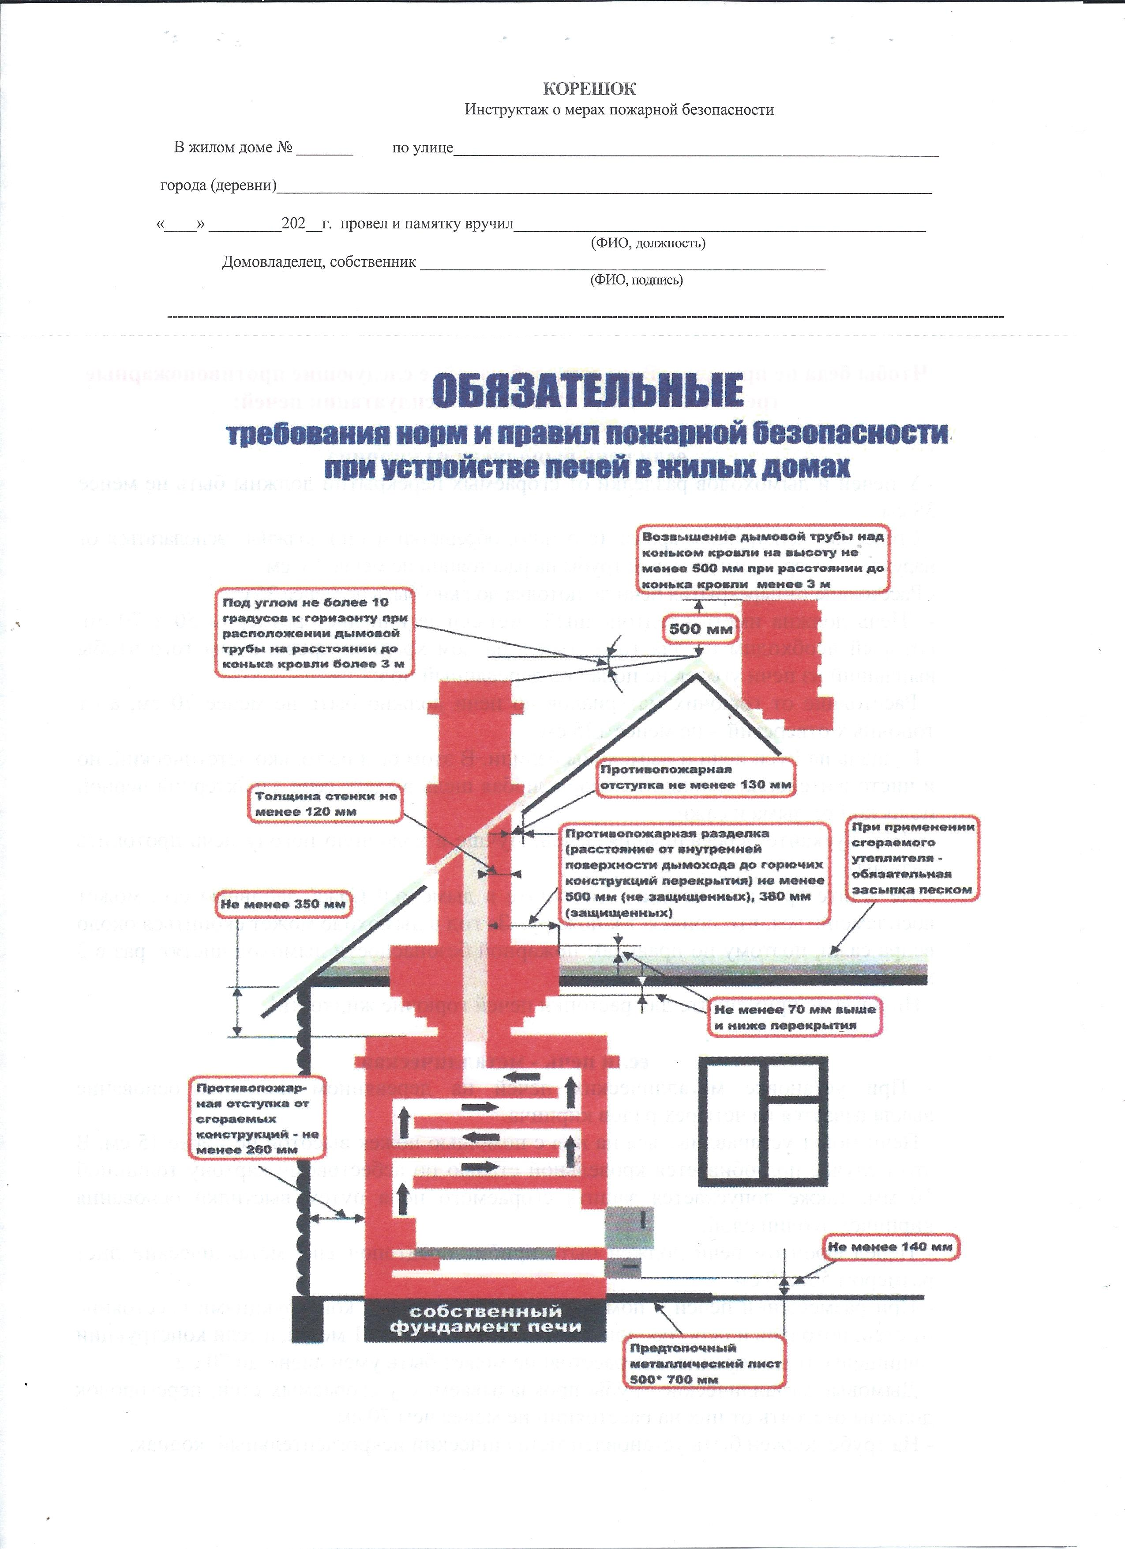
ПАМЯТКА
населению о соблюдении мер пожарной безопасности

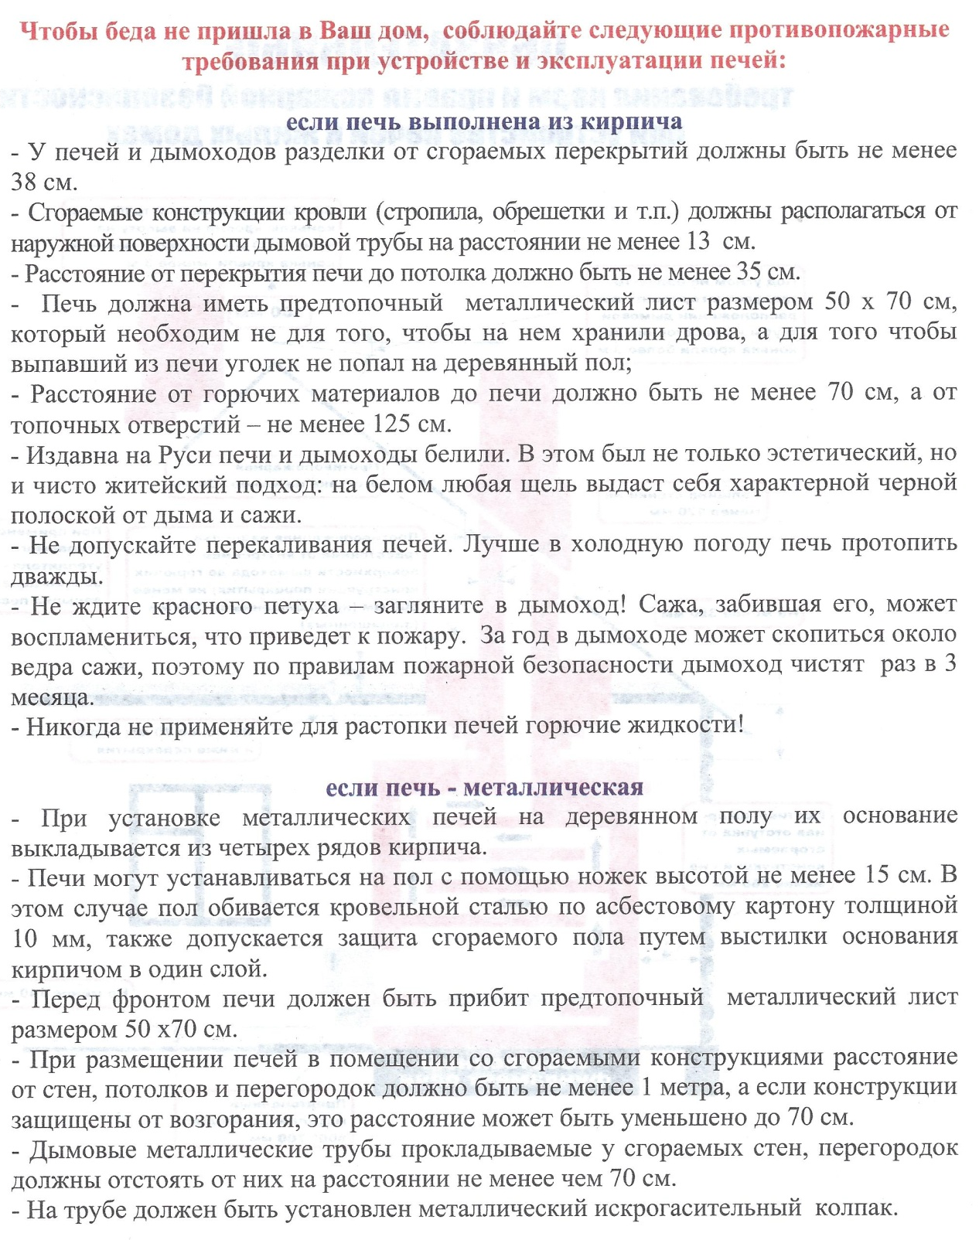

2-я сторона Памятки

Учредитель
Совет депутатов сельского поселения «Шилегское»
Пинежского муниципального района
Архангельской области
п. Ясный ул. Октября дом 12
Тираж 15 экземпляров
Главный редактор, председатель
Совета депутатов Латыпова О.Е.

